МДОУ «Детский сад №42»

КОНСПЕКТ
образовательной деятельности
по экологии
для детей 2 младшей группы

Тема: «Поможем Зайчику зимой»

Подготовила
воспитатель Боронина О.В.

Цель: вызвать у детей эмоционально положительную ситуацию, чувство жалости и ответственность за маленького зайку, заботу о его здоровье и безопасности.
Задачи:
- Продолжать знакомить детей с характерными признаками зайца.
- Побуждать детей устанавливать простейшие связи между сезонными изменениями в природе и поведением животных.
- Развивать речь, память, мышление, развивать умение внимательно слушать воспитателя. Развивать кругозор детей.
- Поддерживать самостоятельные высказывания детей.
- Воспитывать отзывчивость, формировать интерес к животным, доброжелательное отношение и желание помогать им.

Коррекционные задачи:
1. Развивать зрительно-моторную координацию.
2. Развивать мелкую моторику рук.
3. Обогащать словарь.

Методы:
Словесные, наглядные, демонстрационные.

Материал:
1. Игрушки (зайчонок, мама-зайчиха, лиса), полотенце, одеяло.
2. Угощение для детей (морковь).
3. Декорации (елки, ширма)
4. Музыка (игра «Зайка серенький»)

Предварительная работа:
- беседы и рассматривание иллюстраций «Дикие животные зимой»;
- чтение художественной литературы: русские народные сказки
«Зимовье», «Заюшкина избушка»
- разгадывание загадок о животных леса
- пальчиковые игры, драматизация, сложно-ролевые игры по теме

Интеграция образовательных областей:
«Познавательное развитие»
«Речевое развитие»
«Социально-коммуникативное развитие»
«Физическое развитие»

Ход:
Воспитатель: Ребята, давайте встанем в кружок и поприветствуем друг друга.

Дети встают в кружок.
Здравствуй, солнышко – дружок, (руки вверх, «фонарики»)
Здравствуй, носик – пятачок (указательным пальцем показываем носик)
Губками «почмокали» («чмокаем»)
Зубками «пощёлкали» («щёлкаем»)
Ручки вверх подняли (поднимаем ручки вверх)
И ими помахали (машем ладошками)
А теперь все вместе – «Здравствуйте!» - сказали (хором здороваемся)
Давайте поздороваемся с нашими гостями.
Воспитатель: Ой, ребята, я слышу какой-то странный звук. А вы слышите? Давайте послушаем сначала одним ушком, потом другим… Как-будто кто-то плачет. (имитация плача). Откуда же он доносится? (ищем с детьми, откуда идет звук)
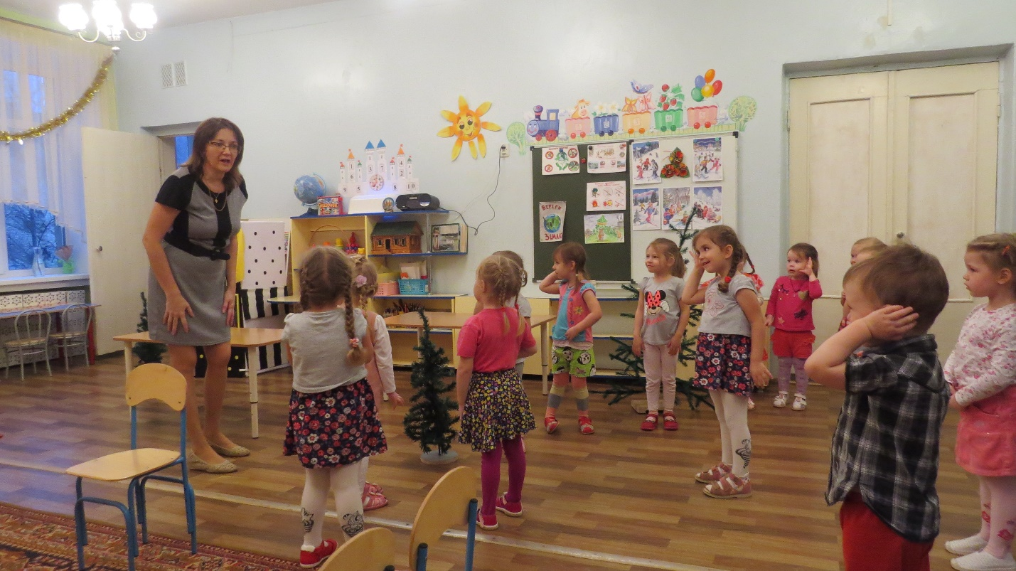
Он идет из-за окна. Подходим к окну и видим за окном зайчика.
- Ребята, посмотрите, у нас за окошком зайчонок. Давайте скорее его спасем.
Воспитатель открывает окно и берет игрушку зайчика.
Воспитатель: смотрите ребята, кто к нам в гости пришёл? (зайчонок).
Как он туда попал? (предположения детей)
Давайте поздороваемся с ним. (Дети здороваются)
Воспитатель предлагает детям потрогать зайчика - он весь в снегу и замерз.
Какой он? (холодный, весь в снегу, мокрый, сырой.)
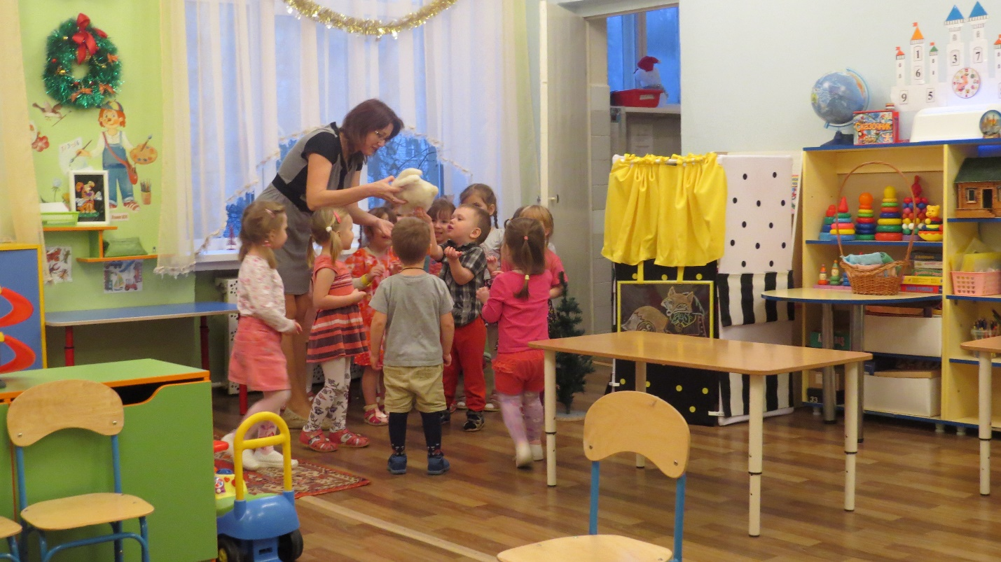

На дворе большой мороз,
Отморозил зайка нос

- Как мы можем помочь зайке, чтобы он не заболел? (Одеть, высушить, завернуть в полотенце, одеяло).
- У меня в корзинке есть теплое одеяло, помогите мне зайку укрыть.
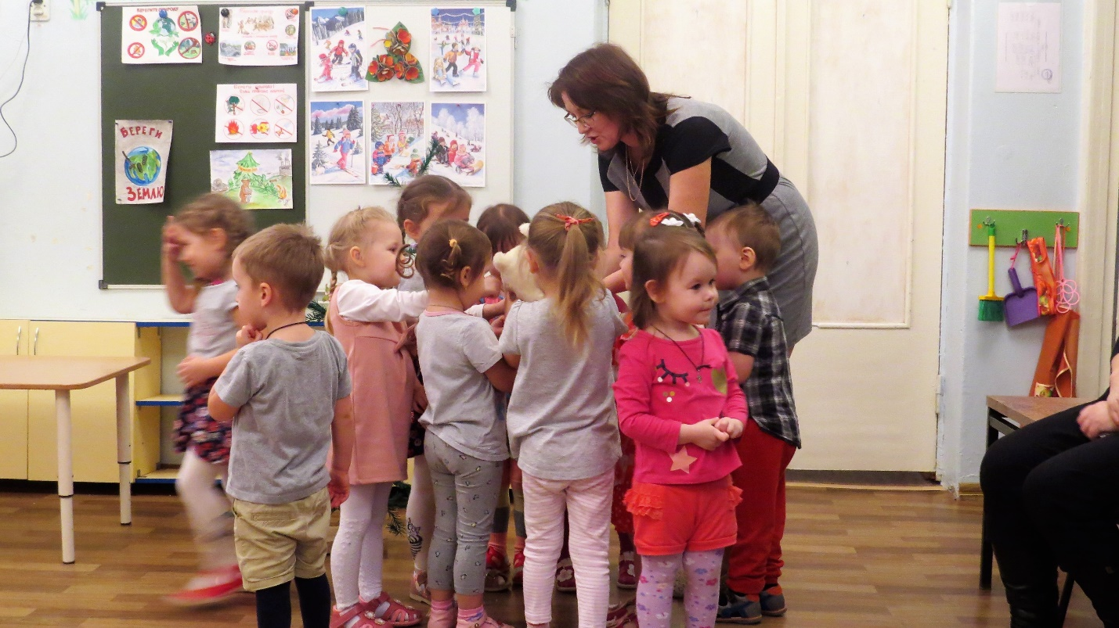
Воспитатель: - Вот наш зайчик и согрелся, давайте посмотрим, какой он стал красивый.
- Какая у зайчика шерсть? (пушистая, мягкая, белая)
- А почему у зайчика белая шубка? (чтобы его на снегу было не видно)
- Какие у него уши? (Длинные)
Для чего зайчику такие длинные уши? Как вы думаете? (Чуткие уши помогают зайцу заметить опасность). Как зайчик держит ушки на макушке? (Дети показывают)
- А хвостик, какой? (Короткий, маленький) Давайте покажем, как дрожит хвостик у зайчика?

Упражнение «Зайкин хвостик», движение языка влево и вправо.

- А кого же зайчик боится? (лису, волка)
Давайте покажем, как лиса и волк крадутся. (Дети показывают)
Как зайчик убегает от лисы. (Дети показывают)
Давайте ласково назовем зайчика: зайчонок, зайка, заинька, зайчишка.
Ребята, наш зайчик очень грустный, давайте попробуем его развеселить. Хотите поиграть с зайчиком?
Игра «Зайка серенький»
Зайка серенький сидит
И ушами шевелит:
Вот так, и вот так!
И ушами шевелит.

Зайке холодно сидеть,
Надо погреть лапочки:
Вот так, вот так!
Надо погреть лапочки.

Зайке холодно стоять,
Надо зайке поскакать:
Вот так, вот так!
Надо поскакать зайке.

Кто - то зайку напугал,
Зайка прыг и убежал.

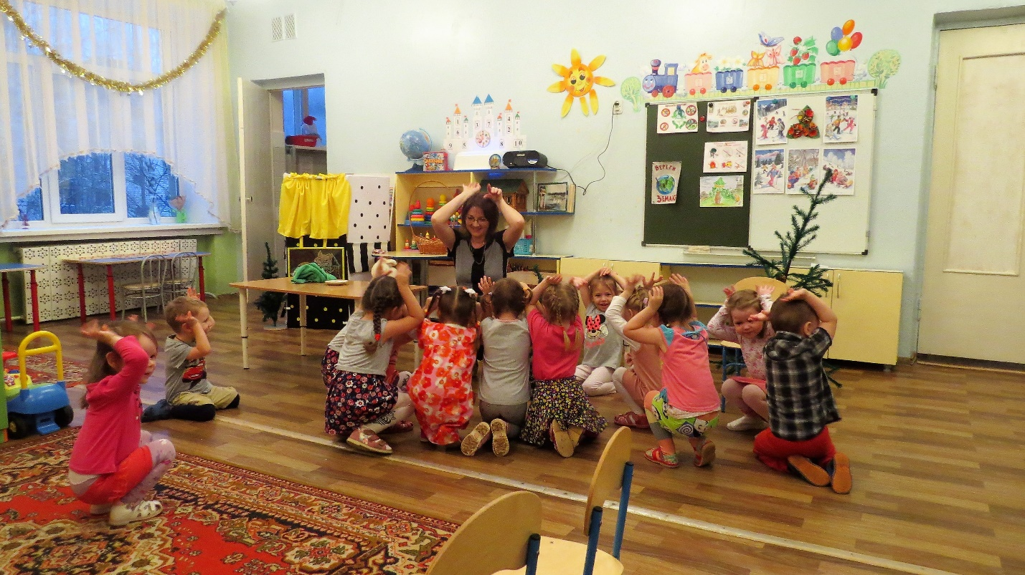
Ребята, но наш зайка почему-то не развеселился. Может, он проголодался? Надо нам его покормить. А что зайчики любят есть?
Пальчиковая гимнастика «Капуста»
Мы капусту, рубим-рубим
Мы капусту, солим-солим
Мы капусту мнем-мнем-мнем
Мы капусту жмем-жмем-жмем. Дети кормят зайчика.

Воспитатель: Ребята, посмотрите, какое настроение у зайчика (очень грустный). Что у тебя случилось, зайчик? (Подносит зайчика к уху). Зайчик мне сказал, что он гулял один в лесу и потерялся.
Ребята, а разве можно таким малышам гулять одним в лесу? Почему?
С кем надо гулять в лесу? С мамой. А как зовут маму у зайчика? (Зайчиха)
Хотите помочь зайке?
Тогда мы с вами отправимся в лес. Мы должны одеть, теплые вещи, чтобы не замерзнуть.
Ребята, а вы знаете, как надо вести себя в лесу? (Ответы детей)

Да действительно, мы не должны бегать, громко кричать, шуметь, ведь мы можем напугать зверей. Но раз вы знаете все правила, мы можем смело идти в лес.

Идем в лес друг за другом под музыку.

Ребята, я вижу чей-то домик. Давай те подойдем поближе и посмотрим, чей же это домик. Ой, ребята, там живет лисичка-сестричка. Но пока она спит, мы сами превратимся в зайчиков и немножко поиграем. Но если лисичка проснется, то дружно убегаем на свои стульчики. И закрываем глазки лапками, чтобы лисичка нас не увидела. Хорошо?

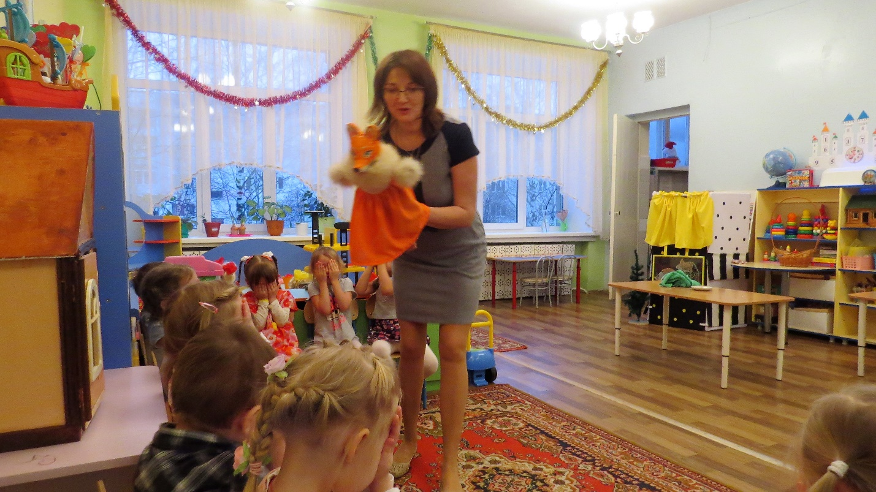

Игра с лисой.
На лесной лужайке веселятся зайки,
Вот какие зайки, зайки – попрыгайки. (дети прыгают, изображая зайчиков)
Сели зайки на снежок, хотят вырыть корешок. (сидят, «роют снежок»)
Вдруг бежит лисичка - рыжая сестричка (оббегает сидящих детей)
Спрятались все зайки, зайки – попрыгайки.

Воспитатель: - Поиграли мы с лисичкой в прятки. Пойдем дальше искать маму-зайчиху.
Ой, ребятки, я слышу какой-то звук. Это мама-зайчиха плачет, она потеряла своего зайчонка. Где же она? Давайте ее найдем. (Дети ищут и находят маму-зайчиху.) Отдаем ей зайчонка.
Мама зайчиха благодарит ребят, угощает их морковкой и дарит маленькую елочку.

Ребята, помогли мы зайчонку найти свою маму?
Понравилось вам наша прогулка в лес?

Молодцы! Вы очень добрые дети, помогли зайчику выздороветь, и он обязательно придет к вам в гости на праздник.

Позднее можно слепить зайчика.

